Если при установке на винду (например 10-ку) возникает ошибка:

CommandError: Can't find msgfmt. Make sure you have GNU gettext tools 0.15 or newer installed

(означает, что джанга не может найти папку с gettext на вашем локальном диске)

Папка должна быть создана и находится по такому пути:

C:\Program Files\gettext-utils\

Проблема возникает из-за того, что переменная PATH (с которой, видимо, работает джанга) не знает о новой папке. Для этого в переменную PATH(либо Path) вручную нужно вписать новый путь.

Заходим в настройки системы – далее система – О программе (самый низ) – Дополнительные параметры системы (самый низ) – далее Переменные среды (вкладка Дополнительно)

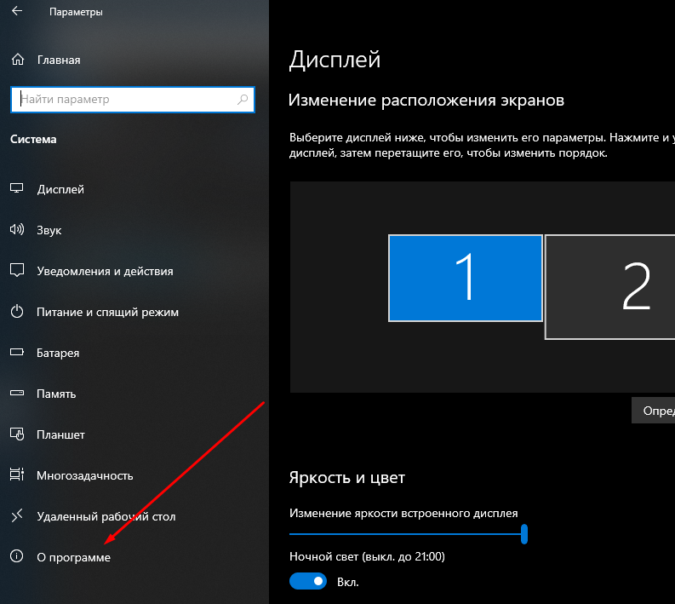

В переменную добавляем наш новый путь до приложения gettext

Вписываем два пути, вроде нужно только первый, с окончанием \bin

ОБЯЗАТЕЛЬНО нужно перезагрузить систему, чтоб изменения применились, иначе не работаем

Далее в джанге, в консоле, активация среды venv\scripts\activate

и ввод команды django-admin compilemessages -l ru и все заработало

